MPEG-4 Video Server
Model : VS306

Uživatelský manuál

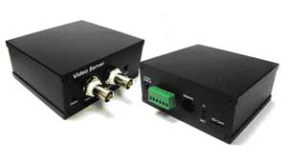

Revize: 020205
Datum: 2009/04/21
Pro verzi Firmwaru: v020205

Důležité upozornění
Vykřičník v trojúhelníku upozorňuje uživatele na operace vyžadující zvýšenou opatrnost a
dodržování pokynů uvedených v návodu.

Symbol blesku v trojúhelníku označuje součásti, zakrývající neizolované části - pod napětím, jejichž odstranění může vést k úrazu elektrickým proudem.

 Tento výrobek byl označen značkou shody CE a bylo na ně vystaveno prohlášení o shodě dle norem Evropského společenství.

Označení CE vyjadřuje shodu se všemi technickými požadavky kladenými na výrobce ohledně jeho výrobku na základě směrnic Evropského společenství 89/336/EHS stanovujících jeho připojení.

 Panáček s košem znamená, že použitý obal máme hodit do příslušné nádoby na odpad.

 Teto symbol na výrobku nebo na jeho balení označuje, že je zakázáno výrobek likvidovat společně s komunálním odpadem. Použitý elektrický nebo elektronický výrobek jste povinni odevzdat na vyhrazeném sběrném místě k další recyklaci. Oddělený sběr a recyklace použitých elektrických a elektronických výrobků pomáhá zachovávat přírodní zdroje a zajišťuje, že bude recyklace provedena takovým způsobem, který nepoškozuje lidské zdraví a životní prostředí. Další informace o nejbližším sběrném místě, na kterém můžete odevzdat použitý elektrický nebo elektronický výrobek, vám poskytne orgán místní samosprávy, nejbližší sběrná služba nebo prodejce, u kterého jste výrobek zakoupili.

RoHS - (Restriction of the use of Hazardeous Substances) je direktiva zakazující použití nebezpečných látek v elektrických a elektronických výrobcích vydanou Evropskou komisí 27. ledna 2003. Tato direktiva vstoupila v platnost 1.července 2006. Cílem direktivy RoHS je zakázat používání nebezpečných látek při výrobě elektrického a elektronického zařízení a tím přispět k ochraně lidského zdraví a životního prostředí. Direktiva RoHS zakazuje použití těchto látek: Kadmium, Rtuť, Olovo, Šestimocný chróm, Polybromované bifenyly (PBB), Polybromované difenylethery (PBDE)

Obsah
1. Úvod
2. POPIS HARDWARE - RYCHLÁ INSTALACE/POUŽITÍ
2.1. POPIS HARDWARE
2.2. RYCHLÁ INSTALACE/POUŽITÍ
3. WEBOVÁ KONFIGURACE
3.1. INFORMACE
3.2. VIDEO DISPLAY
3.3. SÍŤ
3.4. SÍŤ (POKROČILÉ)
3.5. NASTAVENÍ VIDEA
3.6. 3GPP/RTSP NASTAVENÍ
3.7. RS485 NASTAVENÍ
3.8. EMAIL/FTP ALARM
3.9. DI/DO NASTAVENÍ
3.10. NAS NASTAVENÍ
3.11. SD-CARD NASTAVENÍ
3.12. PLÁNOVÁNÍ
3.13. LED DISPLAY CONTROL
3.14. DATUM/ČAS
3.15. ADMIN
3.16. UPGRADE
3.17. REBOOT
3.18. SAFE MODE (BEZPEČNOSTNÍ MOD)
3.19. OBNOVENI TOVÁRNÍHO NASTAVENÍ
4. VLASTNOSTI A SPECIFIKACE
4.1. VLASTNOSTI
4.2. SPECIFIKACE

- Úvod
Video server je navržen tak aby byl uživatelsky co možná nejjednodušší. Převádí analogový videosignál do digitálního, použitím technologie komprese MPEG4 a posílá jej na internet. Video server může být snadno začleněn do CCTV A stává se systémem založeným na IP adrese. Špičkový a bezplatný firmware a software je součástí zařízení.
Uživatel může velmi snadno nainstalovat tento produkt na svojí sít, připojit CCTV a pomocí klientského softwaru CamView sledovat své kamery z jakéhokoli místa na světě. Přístup k tomuto videu je naprosto bezproblémový bez nutnosti komplikovaného nastavení DNS, nebo změn nastavení routeru. Stačí prostě jen připojit a bez jakýchkoli problémů nainstalovat.
Díky podpoře 3GPP/ISMA, může uživatel snadno sledovat video i na svém mobilním telefonu s podporou 3G, kdekoli a kdykoli. Velký rozdíl tohoto produktu oproti standardním video serverům spočívá v tom že není nutnost pevné IP adresy na vašem mobilním telefonu. Video nastavení včetně frekvence snímků za vteřinu, rozlišení, a rychlosti připojení může být rozdílné při monitorováni na PC a mobilním telefonu. Produkty největších mobilních společností podporující technologii 3G jakož jsou Nokia, Motorola, Sony-Ericsson, LG, Samsung a HTC byly testovány.
Pro vnitřní či venkovní zabezpečení a vzdálený dohled, poskytuje tento produkt nejlepší kvalitu obrazu ve své třídě a špičkový výkon. Video server také poskytuje nejvyšší efektivitu vlnového rozsahu. Nabízí plnou podporu rozlišení D1(720x480 pro NTSC, 720x576 pro PAL), 30 fps (snímků za vteřinu), schopnost reálného obrazu komprese MPEG4. Díky svému audio rozhraní povoluje uživateli nejenom vzdálené sledovaní obrazu, ale také monitorování audia.
Rozhraní micro-SD karty umožňuje funkci úložného zařízení. NAS funkce úložného zařízení může snadno změnit jakékoli NAS zařízení na NVR zařízení. Plánovač událostí poskytuje plné funkce plánování, posílání email/ftp, D/I detekce, NAS zaznamenávání událostí. Zabudovaný web server můžete také ovládat pomocí standardního webového prohlížeče pod systémem windows. S podporou ActiveX, mohou uživatelé také sledovat video pomocí Windows IE.
Video server umožňuje funkci detekce pohybu. Uživatelé mohou snadno nastavit tuto funkci a získávat zprávy formou obrázku (screenshotu) zachyceného během detekce pohybu na svůj email či FTP. Uživatelé také mohou zaznamenávat video zachycené funkcí detekce pohybu prostřednictvím CamView software.
Video server je ideální řešení pro zabezpečení objektů, kanceláří, výrobních hal, a rezidencí přes místní sít či internet.

Rozdíly
Je velmi snadné sledovat video pomocí tohoto produktu, vše co potřebujete je zadat přístupové údaje (ID/Password) k video serveru, kdekoli na světě, nepotřebujete si pamatovat IP adresu či jméno domény, jméno DDNS nebo číslo portu. Nepotřebujete ani modifikovat nastavení (jako mapovaní portů, pevná IP adresa, DDNS, virtuální server) pro zařízení typu router, zkrátka jen připojíte a používáte.

Zde je přehled následujících rozdílů:

- Potřeba veřejné IP adresy? Ne
- Potřeba dynamického DNS? Ne
- Mapovaní portu v routeru? Ne
- Virtuální server v routeru ? Ne
- Podpora UPnP v routeru ? Ne

- Co potřebujete? ID a Password (přihlašovací údaje)

2. POPIS HARDWARE - RYCHLÁ INSTALACE a POUŽITÍ

Video server je navržen pro velmi snadnou instalaci a použití. Nejprve se podíváme na hlavní komponenty tohoto produktu.

2.1 Hlavní hardwarové komponenty.

Hlavní komponenty předního panelu video serveru jsou: video in, video out, line in a tlačítko reset
- Video in – pro připojení CCTV kamery.
- Video out – pro připojení k CCTV monitoru či DVR rekordéru.
- Line in – pro příjem audio signálu. Signál je zkreslený.
- Tlačítko Reset – slouží pro obnovení továrního nastavení video serveru. Je potřeba použít malý předmět například hrot tužky či pera a stisknout toto tlačítko po dobu delší než 4 vteřiny pro resetování funkcí. Obvykle se používá v případě že zapomenete svá administrátorská nastaveni. Navštivte prosím sekci 3.18 pro bližší informace.
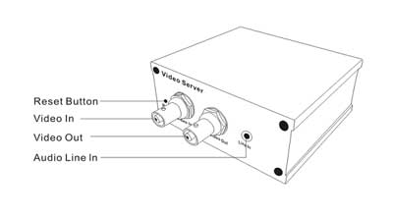

Číslo 2-0: Hlavní komponenty předního panelu

Hlavní komponenty zadního panelu Video serveru jsou následující:
- konektor jack – zde je místo pro připojení síťového adaptéru (napájení). Napájení video serveru vyžaduje 12V/0.5A, prosím předem se ujistěte ze používáte správný adaptér.
- Digital input – pro detekci poplachu, muže být nastaven pro otevřený či uzavřený Alarmový okruh.
- Digital output – pro nastavení alarmového signálu, může být nastaven pro otevřený či uzavřený Alarmový okruh při spuštění alarmu.
- Linka RS485 –pro ovládání polohování, podporuje Pelco-P a Pelco-D protokol.
- Osazení pinů je DI(+),DI(-),DO(+),DO(-),RS485(+),RS485(-).
- Ethernet jack – je místo pro připojení RJ45 Ethernetového kabelu. Pokud je ethernetové spojení v pořádku, LED dioda na předním panelu bude svítit světle modře.
- Status červené LED diody – tato LED indikuje status připojení k internetu. Pokud je internetové připojení aktivní, LED dioda bude svítit červeně. Pokud nastane nějaký problém s internetovým připojením, LED dioda bude červeně blikat.
- Ethernet LED dioda (modrá) – tato LED indikuje připojení k místní síti v závislosti na přijímání a odesílání paketu. Pokud je ethernetový kabel připojen LED dioda bude svítit světle modře. Pokud bude nějaký problém s přijímáním či odesíláním paketu, LED dioda bude světle modře blikat.
- Micro-SD slot – slouží pro vložení micro SD-Karty. .
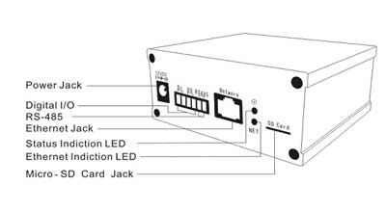

číslo 2-1: Hlavní komponenty zadního panelu

2.2 Rychlá instalace a použití

Jsou pouze čtyři kroky které musíte vykonat pro sledování videa z video serveru.

- Připojit CCTV kameru k video serveru.
- Připojit video server k domácí či podnikové síti.
- Nainstalovat CamView software na váš notebook/PC.
- Vložit ID/password video serveru (prostřednictvím ID/Password karty) do CamView, a poté můžete sledovat video.

Připojení CCTV kamery k video serveru
Připojte CCTV kameru ke konektoru “video in” na video serveru jak je znázorněno na obrázku číslo 2-2.

Připojení video serveru k vaší domácí či podnikové síti
Připojte video server k vaší síti pomocí ethernetového kabelu. Obvykle bývá připojen na router či switch, jak je znázorněno na obrázku číslo 2-2. Standardní nastavení serveru používá funkci DHCP, kterou velmi často používá většina serverů či domácích a podnikových sítí. Video server by se měl připojit k internetu automaticky. Červená LED dioda indikuje správné připojení k internetu. Pokud LED dioda bliká, navštivte sekci 3.3~3.4 pro další možnosti síťových nastavení.

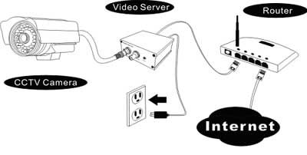
číslo 2-2: Architektura připojení web serveru.

Instalace softwaru CamView na notebook / PC
Vložte instalační CD do CD-ROM mechaniky vašeho počítače či notebooku (musí běžet pod operačním systémem Windows). Spusťte CamViewInstaller-xxx.exe na cd disku. Otevře se okno s nabídkou instalace. Stiskněte tlačítko “next” pro zahájení instalace. Po dokončení instalace, se vytvoří CamView ikona na obrazovce vašeho počítače, pomocí které tento program spustíte. Program CamView se spustí neprodleně.


číslo 2-3: Instalační CD disk

Použití programu CamView pro sledování videa
Obrázek číslo 2-5 je okno programu CamView. Pokud je počítač a video server připojen ke stejné síti, ID video serveru bude zobrazeno v seznamu “Auto Search”. Pomocí dvojkliku na “Auto Search” můžete najít kdykoli všechny připojené video servery ve stejné podsíti. Dvojklikem na položku video server ID v seznamu “Auto Search” (například, pokud je video server ID 001-001-029, použijte dvojklik na položku 001001029 v seznamu “Auto Search” pro sledování videa.) se otevře okno pro zadáni hesla. Vložte heslo z vaší ID/Password karty(která je součástí dodávky webserveru) do prázdného pole a stisknete “ok”. Video bude zobrazeno v okně.


číslo 2-4: ID/Password karta

Upozornění : Kartu s ID a heslem pečlivě uschovejte. Bez zadání ID a hesla není možné k videoserveru přistupovat a není možné jej provozovat.

- Heslo pro přístup do videoserveru je možné změnit na stránce webové konfigurace. Více informací v sekci 3.5.
- Video server lze přidat do seznamu zařízení „CameraList“ v programu CamView. Lze také využít uložení hesla pro zjednodušení přihlašování.

Sledovaní videa ze vzdáleného místa
Po nainstalování video serveru můžete sledovat video pomocí software CamView na místní síti stejně jednoduše jako sledovat video ze vzdáleného místa. Vše co potřebujete je přidat vybraný videoserver do adresáře “CameraList” v CamView software, zadat přihlašovací údaje (ID/Password) a poté dvojklikem vybrat položku kamera. Okamžitě budete moci sledovat video kamery. Není potřeba žádné podrobnější nastavení či modifikace zařízení NAT/router.
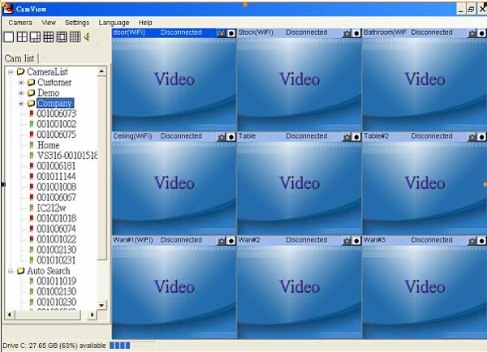Číslo 2-5: Běžící okno programu CamView

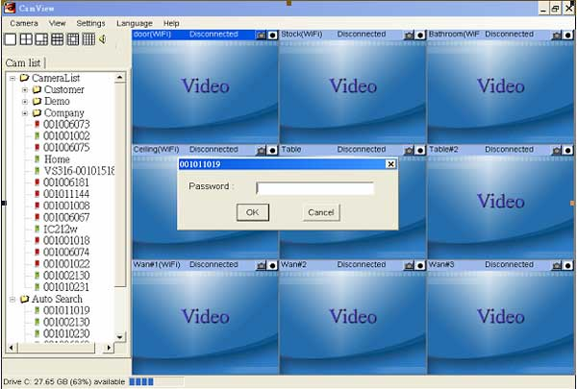
Číslo 2-6: Okno pro zadání hesla

3. Webová konfigurace
Do stránky webové konfigurace se lze přímo přihlásit pomocí IP adresy video serveru nebo pravým klikem na nalezený video server v seznamu “Auto Search” v CamView software. Poté kliknutím na “Web Configure” pro otevření přihlašovacího okna video serveru.
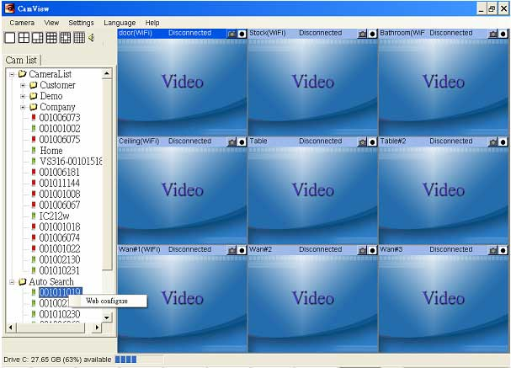

Číslo 3-1: Otevření stránky webové konfigurace pomoci CamView software
Továrně nastavený login účet je “admin”, pole pro heslo nechte prázdné. 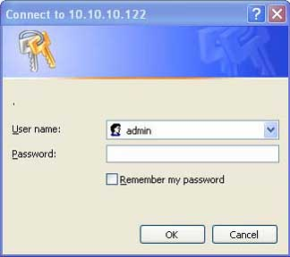
Číslo 3-2: Video server: přihlašovací obrazovka

3.1 Informace

První strana webové konfigurace obsahuje informace o aktuálním stavu. Zde můžete vidět model, jméno/verzi, firmware, video server ID, registrační status, typ sítě a součastné nastavení (připojení, rozlišení).
Video server může být sledován vzdáleně prostřednictvím CamView software pouze pokud je produkt registrován. Pokud tento produkt registrován není, prosím zkontrolujte vaše sítového připojení. Pole “Network type” zobrazuje síťové připojení a typ připojení (DHCP, PPPoE nebo statická IP) spuštěného video serveru. Pole “Video users” zobrazuje počet uživatelů připojených pro sledování videa.

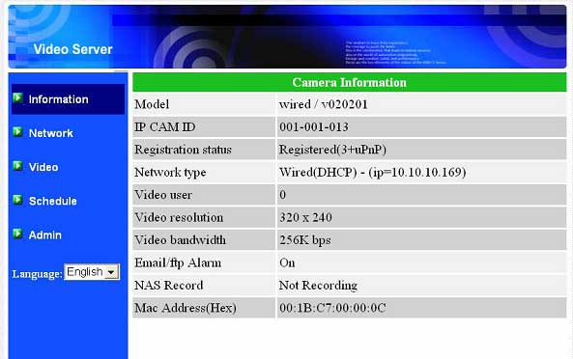
ČÍslo 3-3: Video server: Informace

3.2 Video Display – Zobrazení videa
Na této stránce je zobrazováno živé video kamery. Při prvním použití této stránky na vašem počítači budou komponenty activeX automaticky staženy do vašeho prohlížeče(Je nutné mít povolenu funkci Stahování nepodepsaných ActiveX v zabezpečení IE). Tato akce může trvat i několik minut v závislosti na rychlosti vašeho internetového připojení. Tato komponenta je stahován z veřejné domény, tudíž počítač musí byt připojen k internetu.
Pokud chcete měnit velikost obrazovky „video display“, navštivte prosím sekci 3.5 pro více informací.

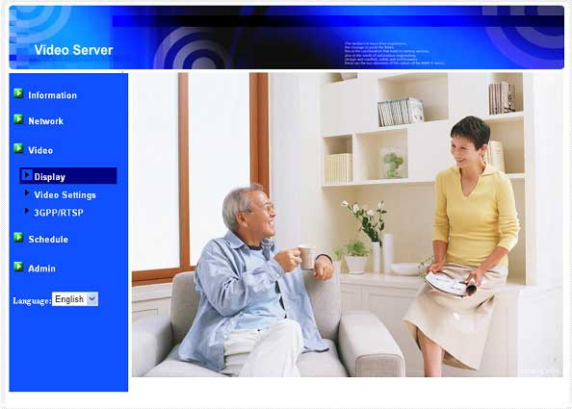

Obrázek Číslo 3-4: Video display stránka

Pokud je povolena funkce RS485, budou zobrazeny ovládací prvky PTZ, jak ukazuje obrázek číslo 3-5. Kromě klasických funkcí jako jsou: pan/tilt/zoom/focus, zde najdete ještě některé další :
- Control by CamView – enable/disable = povolit / zakázat ovládání PTZ funkcí prostřednictvím video serveru a software CamView.
- Moving speed - Rychlost pohybu – ovládá rychlost náklonu kamery . Vyšší čísla znamenají větši rychlost.
- Go to preset –Přesune kameru na předdefinovanou pozici(Prepozici).
- Add preset – Přidat prepozici - je možné si navolit požadovanou pozici, včetně náklonu a přiblížení, pojmenovat ji, a poté uložit nastavení stisknutím tlačítka “add”. Tímto způsobem je možno zadat až 48 prepozic.
- Clear preset - Smazat prepozici - smaže jeden z předdefinovaných nastavených bodů.
- Patrol Nastaveni „hlídky“ – Stiskněte tlačítko “patrol” pro nastavení cesty hlídky. Je možno nastavit celkem čtyři hlídky, každá z nich může obsahovat 48 prepozic. Doba setrváni na jednotlivých pozicích může byt také nastavena. Jak je zobrazeno na obrázku číslo 3.6.
- Start patrol – Stisknete tlačítko play pro spuštění.
- Stop patrol – Stisknete tlačítko stop pro zastavení.
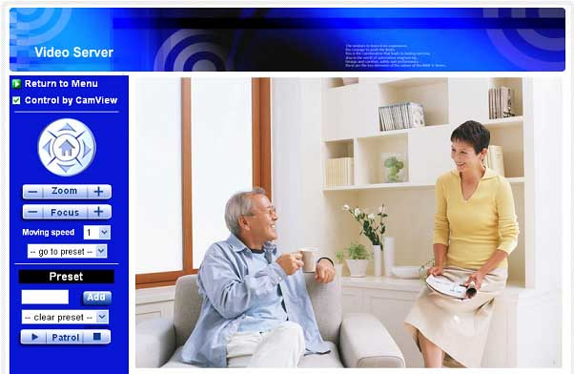
Obrázek Číslo 3-5: Video display pokud je funkce RS485 povolena.

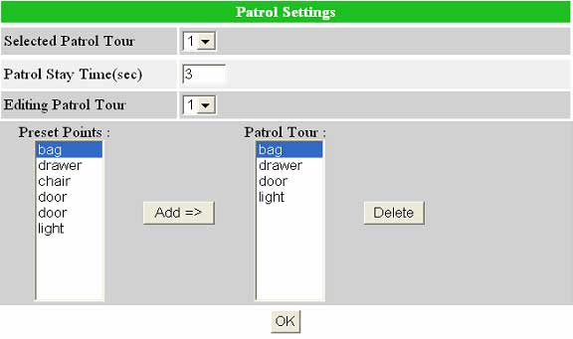
Obrázek číslo 3-6: Nastaveni „hlídkování“.

3.3 Network - Síť

Tato stránka umožňuje provádět změny nastaveni vaší sítě. Tovární nastavení používá protokol DHCP k získáni IP adresy automaticky. Ve většině domácích i firemních sítových prostředí je DHCP server spuštěn. V tomto případě, při použití továrního nastaveni, bude video server fungovat neprodleně po připojení.
Pokud dojde k odpojení sítového kabelu, video server ztratí spojení. Ovšem po opětovném připojení, video server získá opět novou IP adresu.
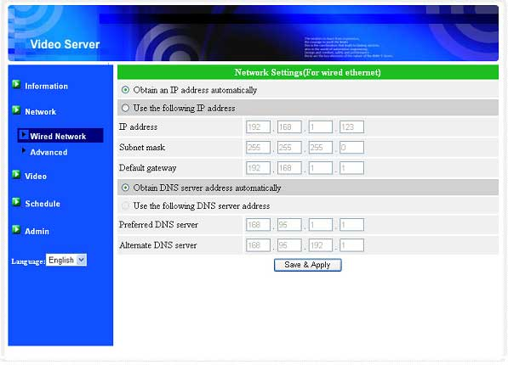
Obrázek číslo 3-7 Stránka síťového nastavení pro funkce DHCP

Pokud síťové prostředí nepodporuje funkce DHCP, budete nuceni nastavit sítové parametry ručně. Vyplňte prosím všechna pole “IP address”, “Subnet mask”, “Default gateway” a “DNS server” k zprovoznění sítě. Všechna tato nastavení musí byt správná, v opačném případě nebude produkt fungovat.
Tovární nastaveni je: “Získávat IP adresu automaticky”.
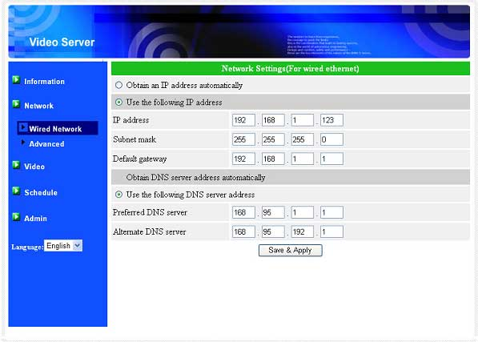Obrázek Číslo 3-8: Síťové nastavení pro pevnou IP adresu

3.4 Pokročilá síťová nastavení

V některých speciálních případech, vaše síť poskytuje připojení PPPoE (ADSL služba). Není zde dostupné žádné zařízení typu NAT/router . Budete tedy potřebovat nastavit PPPoE nastavení v záložce “Advanced Network”. Pouze PPPoE uživatelské jméno a heslo jsou potřeba pro zprovoznění PPPoE. Po stisknutí tlačítka “Save&Apply”, funkce PPPoE začne pracovat. Můžete zkontrolovat “Registration status” na stránce “Information” pro zjištěni zda je produkt registrován jako PPPoE připojení.
Mějte na paměti že nastavení DHCP nebo statická IP na stránce “Network” mohou pracovat společně diky připojení PPPoE . Pouze PPPoE má vyšší prioritu, tedy pokud je zapnuto PPPoE, video server bude používat PPPoE pro připojení k internetu.
Tovární nastaveni je “Vypnuté PPPoE”.
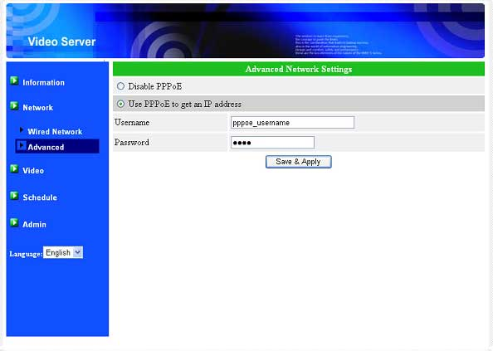
Obrázek číslo 3-9: Advanced network settings page – pokročilá síťová nastavení

3.5 Nastavení Videa

Video server je navržen tak, aby poskytoval co možná nejvyšší kvalitu videa zobrazovaného pomocí CamView software. Na této stránce můžete měnit některá nastavení ovlivňující video:
- Heslo – Toto heslo je potřebné pro spuštění přehrávaní v CamView software. Společně s ID video serveru, můžete zobrazit video vašeho video serveru kdekoli na světě pomocí internetu.
- Rychlost internetu – zde se udává rychlost vašeho internetového připojení. Čím je tato hodnota vyšší tím vyšší bude kvalita sledovaného videa. Ovšem pokud je tato hodnota nižší než požadovaná, kvalita videa může být snížena. Proto prosím zadejte hodnotu o něco málo nižší než je skutečná.
- Automatický výběr rozlišení a počtu snímků za vteřinu – Můžete nechat systém aby automaticky nastavil hodnoty rozlišení a snímků zobrazených za vteřinu. Tento výběr je založen na hodnotě vaší rychlosti internetového připojení “Internet speed”. Zde je doporučeno ponechat původní nastavení.
- Rozlišení – Jsou tři možnosti : 160x120, 320x240 a 640x480. Pokud se rozhodnete měnit rozlišení manuálně vyberte jednu z těchto tří možností. Mějte však na paměti že pokud je rychlost vašeho internetu nízká, vysoké rozlišeni(640x480) nebo snímkovací frekvence může způsobit velmi špatnou kvalitu videa.
- Snímkovací frekvence – počet snímků za vteřinu. Vyšší hodnoty znamenají rychlejší a plynulejší obraz.
- Kvalita / výkon – výběr mezi “rychlostí videa” a “kvalitou obrazu”. Pokud skutečná rychlost připojeni neodpovídá nastavené “Internet speed”, systém bude nucen snížit kvalitu nebo rychlost videa. Tato volba záleží na rozhodnutí uživatele zda preferuje “video motion” nebo “image quality”.
- Brightness – Světlost videa, nižší hodnoty znamenají tmavší obraz.
- NTSC(60 Hz)/PAL(50 Hz) – závisí na rozdílných video vstupech, uživatel může zvolit NTSC nebo PAL video systém. Rozlišení bude příslušně změněno dle zvoleného systému.
- Povolit/zakázat audio mikrofon – Můžete povolit či zakázat audio mikrofon. Pokud ho zakážete nebude žádný zvuk u videa sledovaného pomocí CamView .
- Povolit/zakázat časový údaj na videu – součastně datum/čas může být zobrazen v levém rohu je-li tato funkce povolena.
Pokud použijete volbu “Save&Apply”ed, nastavení začne fungovat neprodleně, ale všichni připojení uživatelé sledující video budou odpojeni.

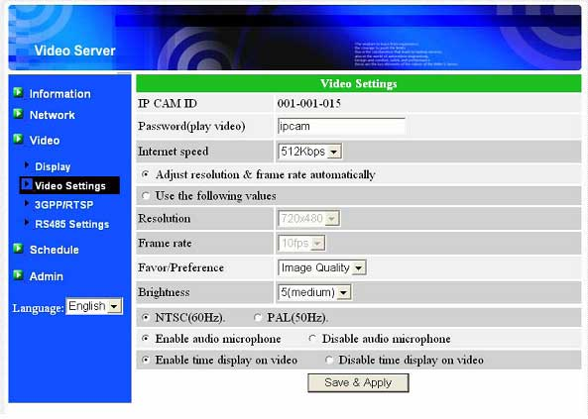
Obrázek Číslo 3-10: Stránka pro nastaveni videa

3.6 3GPP/RTSP Nastavení

Video server je schopen zobrazit video pomoci 3G mobilního telefonu. Pro detailní nastavení 3G telefonu navštivte dodatek E.
Na této strance může uživatel zakázat schopnost přístupu 3G mobilu. Poté co je 3GPP/RTSP funkce vypnuta, žádný 3G mobilní telefon nebude mít přístup k datům video serveru. Pokud je vypnuta, rtsp stream s MPEG2 audio stále pracuje, pro více detailů navštivte dodatek F.
Pokud je funkce 3GPP povolena, snímkovací frekvence, rozlišení a rychlost připojení pro přístup 3G mobilu může být nastavena nezávisle na nastavení z CamView(PC). Maximální povolené rozlišení je v tomto případě 352x255 a maximální rychlost připojení je 256 kbps. Pokud je povoleno audio pro obě zařízení, jak 3GPP tak CamView(PC) a video/audio je zobrazeno v CamView, audio bude nedostupné pro váš 3G telefon.
Odkaz pro přístup “Access URL” pro 3G mobilní telefon k sledování videa. Různé 3G mobily mohou vyžadovat zadání URL rozdílnými způsoby, Detailní informace by jste měli najit v uživatelském manuálu konkrétního 3G telefonu. Mějte prosím na paměti že běžná veřejná IP adresa je potřeba pro video server, takže 3G mobil může získat přístup k videu produktu.
Tovární nastaveni je: “Povoleno 3GPP/RTSP”.
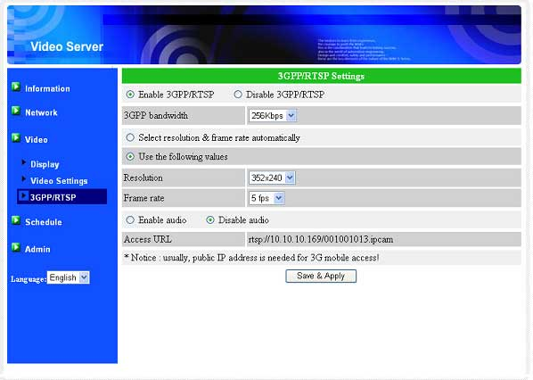
Obrázek Číslo 3-11: 3GPP/RTSP

3.7 RS485 nastavení

Video server poskytuje rozhraní RS485 pro ovládání PTZ kamer. Podporované protokoly jsou: Pelco-P a Pelco-D. Pro připojení video serveru ke speed dome kameře použijte „twisted-pair“ kabel. Dejte pozor na zachování polarity.
- Povolit/zakázat ovládání RS485 – pokud je RS485 povolen, PTZ funkce ovládání budou také povoleny.
- RS485 protokol – zvolte Pelco-P nebo Pelco-D protokol.
- Camera Address – adresa kamery pro komunikaci po RS485
- Přenosová rychlost – frekvence přenosu dat pro ovládání speed dome.
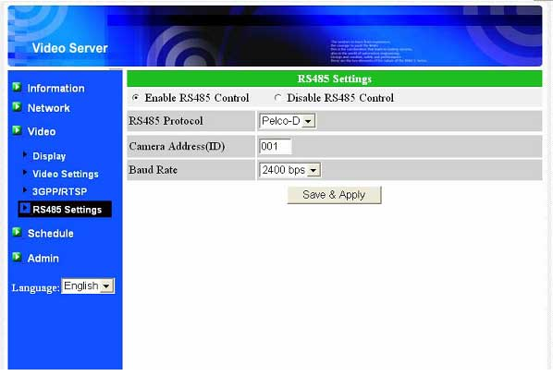

Obrázek Číslo 3-12: RS485 nastavení

3.8 Email/ftp Alarm

Video server poskytuje funkce Email/ftp, Na této stránce můžete povolit nebo naplánovat schopnost Email/ftp, video server bude zasílat na mail či ftp server zachycené snímky (ve formátu jpg). Zde je vysvětleno související nastavení:
- Email/FTP spouštěč – vyberte mezi “motion”(detekce pohybu), “D/I(digitální vstup)”, “schedule”(plánované) a “disable”(vypnuté)

A. Pokud zvolíte “motion” , znamená to, že pokud dojde k detekci pohybu v obraze, systém zašle na příslušný mail/ftp snímek ze zachyceného videa.

B. Pokud zvolíte “D/I”, znamená to, že pokud je zaznamenán alarm jako Digital input, systém zašle na příslušný mail/ftp snímek ze zachyceného videa. Pokud je D/I alarm zapnut nepřetržitě, Video server bude posílat na email/ftp zprávu každou vteřinu po dobu 30ti sekund.

C. Pokud zvolíte “schedule”, znamená to, že detekce a spouštění alarmu email/ftp se bude řídit pomocí “scheduling” (plánování) v sekci 3.11.

D. “disable” zakáže email/ftp alarm.

2. Citlivost detekce pohybu – v tomto poli najdete tři nabídky:
“High” vysoká, pro detekci a spuštění alarmu stačí velmi slabý pohyb na části zobrazovaného videa. Pokud zvolíte “High” a velikost pohybujícího se objektu je větší než 1% celkového obrazu, bude obraz zaznamenán. Mějte však na paměti že skutečná velikost objektu může být vyšší či menši, detekce je založena pouze na relativní velikosti objektu. Pravděpodobně malá tužka pohybující se blízko video serveru bude zaznamenána, avšak pohybující se auto velmi daleko od video serveru zaznamenáno nebude.

“Low” nízká, pro detekci a spuštěni záznamu je potřeba velkého objektu. Detekován bude objekt přesahující 10% z celkové velikosti snímaného videa.

“Medium” střední, je potřeba alespoň 3% z celkové oblasti záznamu pro detekci a spuštění.

3. Zasílání zpráv Emailem – pokud je tato položka povolena, video server bude zasílat zprávy na vámi zvolený email, kde bude v příloze uložen zachycený snímek ve formátu jpg.
4. Email recipient(Příjemce Emailu ) – zde zadáte adresu na kterou chcete zprávy dostávat. Snímek ze zachyceného videa bude pojmenován jako aktuální datum/čas.
5. SMTP server – server odchozí pošty - slouží k posílání emailových zpráv. Tento server nemá nic společného s příjemcem emailu.
6. SMTP username/password – účet pro použití SMTP serveru pro zaslaní emailové zprávy. SMTP server a username/password účet neslouží pouze zasílání mailu příjemci, ale také pro zasílání emailů na další přednastavené adresy. Položku pro uživatelské jméno a heslo můžete nechat nevyplněnou pokud není třeba autentizace pro SMTP server.
7. Send FTP message – Pokud je tato funkce povolena, video server bude zasílat zachycené snímky na ftp účet.
8. FTP server – zde zadáte adresu ftp kde chcete přijímat zachycené jpg snímky.
9. FTP username/password – přihlašovací údaje pro ftp server
10. Remote folder – jpeg soubor bude uložen do příslušného adresáře FTP serveru.

Uložte pomocí tlačítka “Save&Apply” nastavení začne pracovat neprodleně, avšak připojení uživatelé sledující video budou odpojeni.
Tovární nastavení je “Disable”.
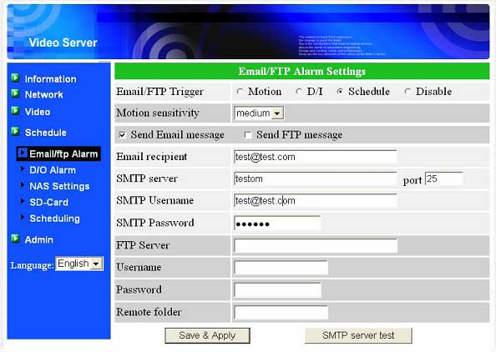
Obrázek Číslo 3-13: Email/FTP Alarm

3.9 DI/DO settings

Video server poskytuje funkci alarmu DI/DO, detekování pohybu nebo signal digital input může spustit digital output alarm. Doba trvání tohoto alarmu může být také nastavena.

Příslušné nastavení je vysvětleno zde:
1. Digital input – zvolen můře být normální status „digital input“ jako jeden otevřený či uzavřený okruh. Současný stav bude také zobrazen.
2. Digital output – zvolen může být normální status „digital output“ jako jeden otevřený či uzavřený okruh. Současný stav bude také zobrazen.
3. D/O alarm – vyberte mód spouštěni digital output alarmu
A. Motion trigger(Spouštění pohybem) – pokud zvolíte tuto možnost, digital output alarm signal bude aktivní pokud bude detekován pohyb. Citlivost detekce se nastavuje na stránce “motion detection”.
B. D/I trigger – pokud zvolíte tuto možnost, digital output alarm signal bude aktivní, jakmile bude detekován signál.
C. Schedule – pokud zvolíte tuto možnost, digital output alarm je naplánován v souladu s naplánovanými úlohami v sekci 3.11.
D. Active –digital output bude aktivní.
E. Normal–digitální výstup bude ve stavu normal.
4. D/O Alarm duration (trvání alarmu) – nastavení trvání každého spuštěného „digital output alarm“
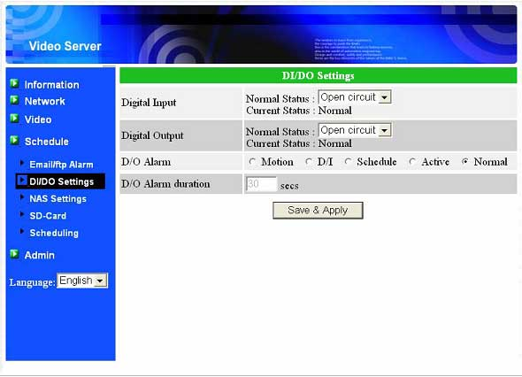

Obrázek Číslo 3-14: DI/DO nastaveni

3.10 NAS nastavení

Video server poskytuje možnost zaznamenávání video souboru na standardni NAS (Network Attached Storage) zařízení. Video server připojený k zařízení NAS používá standardní síťové protokoly LMX_NS/CIFS/SSN stejné jako používají sítě Microsoft Windows. Diky tomu může video server snadno zaznamenat video soubory na všechny typy zařízení NAS. Mezi NAS zařízeními je mnoho rozdílů, včetně ceny a váhy, Uživatel by se měl sám rozhodnout jaké zařízení je pro něj vhodné. Použití této funkce, se standardní NAS zařízení stává NVR (Network Video Recorder = Síťové Záznamové Zaříení) zařízením.
- Pokud zvolíte “Always Recording”, systém začne zaznamenávat na zařízení NAS neprodleně a nepřetržitě. Pokud zvolíte “Schedule Recording”, systém bude na NAS zařízení zaznamenávat na základě plánu nastaveného v “scheduling” v sekci 3.10. “Disable Recording” zakáže záznam na NAS zařízení.
- Během záznamu NAS, systém bude průběžně kontrolovat volné místo na NAS zařízení. Pokud volné místo klesne pod nastavenou hodnotu, systém začne přepisovat nejstarší záznamy v NAS zařízení) v případě volby “Circular recording“ nebo “Stop recording” - zastaví zaznam. Pokud zvolíte “keep recorded video for xx days”, systém přepíše video starší než xx dní zpět.
- Video server se může spojit se zařízením NAS použitím “NAS name” nebo “NAS IP address”. Pokud je NAS zařízení a Video server na stejné místní síti, Video server může automaticky najit a připojit se k NAS zařízení pomocí “NAS name”. Pokud zařízení NAS používá pevnou IP adresu( ať už v místní síti či internetu), Video server se může připojit pomoci “NAS IP address”.
- “Shared folder name” je adresář NAS zařízení do kterého se budou ukládat video soubory.
- “NAS access account” a “NAS access password” jsou uživatelské jméno a heslo sloužící k přístupu do specifické části NAS zařízení.

V prostředí Microsoft Windows můžete přistupovat k NAS zařízení zadáním URL adresy \\”NAS name”\”shared folder name” nebo \\”NAS IP address”\”shared folder name” pomocí windows Internet Explorer, a poté zadat “NAS access account” a “NAS access password” do příslušného přihlašovacího okna. Video soubory jsou zaznamenávány do podsložky: IPCamRecordFiles/Recording/ID-ID. Všechny zaznamenané soubory se ukládají ve formátu hhmmss.crf, kde hh značí hodinu, mm minutu, ss sekundu začátku záznamu. Soubory jsou rozděleny každých 5 min automaticky. Uživatel může použít přiložený software CamPlay software pro přehrání těchto video souborů.
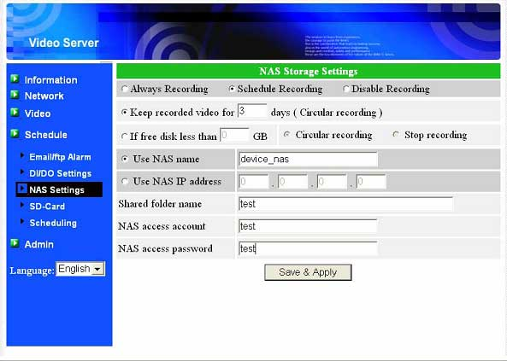
Obrázek Číslo 3-15: NAS úložné zařízení-nastavení

3.11 SD-Card Nastavení

Video server umožňuje záznam video souboru na standardní Micro SD-Card. Záznam je ukládán přímo na SD-kartu, odpadá tudíž problém se ztracenými pakety během zaznamenávání na vzdálené zařízení přes internet. Podporovaná kapacita Micro SD-karty je až 16GB.

- Pokud zvolíte “Always Recording”, systém začne neprodleně zaznamenávat na SD-Kartu. Pokud zvolíte “Schedule Recording”, systém bude na SD-Kartu zaznamenávat na základě plánu - “scheduling” sekce 3.11. “Disable Recording” zakáže záznam na SD-Kartu.
- Během záznamu na SD-kartu, systém bude průběžně kontrolovat volné místo na SD-kartě zařízení. Pokud volné místo klesne pod zadanou hodnotu, systém v případě navolení “Circular recording” začne přepisovat nejstarší záznamy uložené na SD-kartě nebo v případě navolení “Stop recording” zastaví záznamu.
- SD-Card status –Status SD Karty (vložena, vyjmuta) je zobrazen zde.
- SD-Card files – jak ukazuje obrázek číslo.3-14, všechny zaznamenané video soubory včetně informací obsahující název souboru, čas záznamu a velikost souboru jsou seřazeny v tomto adresáři podle data. Zaznamenané soubory mohou být odděleně staženy či vymazány přímo na této stránce.
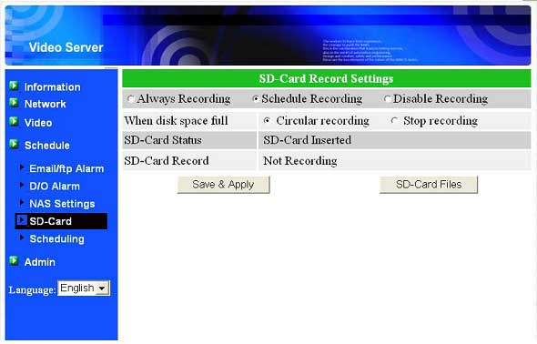

Obrázek Číslo 3-16: SD-Card – Nastavení
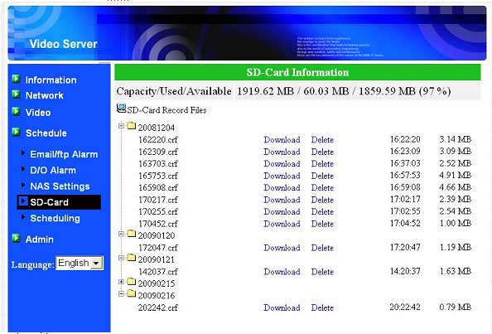
Obrázek Číslo 3-17: SD-Card informace

3.12 Scheduling (Plánování)

Video server poskytuje funkce plánování pro spuštění detekce pohybu, email/ftp zasílání a NAS záznam s individuálními parametry k nastaveni. “Email/ftp alarm” nastavení a “NAS settings” straáka. Je povoleno celkem 12 položek pro naplánované úlohy.

- Schedule list – Všechny naplánované události jsou zobrazeny v tomto seznamu. Každá z těchto položek může být upravena či smazána tlačítky “Edit” nebo “Delete”.

- Email/ftp Alarm – pro každé plánování, pokud je nastaveno “Motion triggered” a/nebo “D/I triggered” na hodnotu enabled, Video server spustí zasílání email/ftp v nastaveném časovém úseku když je detekován pohyb a/nebo digital input alarm.

3. D/O Alarm – pro každé plánování, pokud je nastaveno “Motion triggered” a/nebo“D/I triggered” na hodnotu enabled, Video server spustí zasílání email/ftp v nastaveném časovém úseku. Když je detekován pohyb a/nebo digital input alarm.

4. NAS Record – může být povoleno pro každé plánování, pokud je nastaveno, také “Continuous” nebo “Motion triggered” nebo “D/I triggered”. Pro “Continuous”, to znamená že video server bude trvale zaznamenávat během celé naplánované periody do NAS. Pro “Motion triggered” a/nebo “D/I triggered” znamená, že video server bude zaznamenávat video na NAS zařízení po dobu 30ti sekund během naplánované úlohy pokaždé - je li detekován pohyb nebo aktivován digital input alarm.

5. SD-Card Record – může být povoleno pro každé plánování, pokud je nastaveno, také “Continuous” nebo “Motion triggered” nebo “D/I triggered”. Pro “Continuous”, to znamená že video server bude zaznamenávat během celé naplánované periody na SD kartu. Pro “Motion triggered” a/nebo “D/I triggered”, znamená že video server bude zaznamenávat video na SD-kartu zařízení po dobu 30ti sekund během naplánované úlohy pokaždé je-li detekován pohyb nebo aktivován digital input alarm .

6. Pro časový úsek plánu můžete zvolit mezi “Every week”, “Every day” nebo “Fixed time”
A. Pro “Every week”(každý týden), můžete vybrat dny v týdnu a nastavit dobu nahrávání během dne pro každý den nezávisle.
B. Pro “Every day”(každý den),můžete nastavit plán denního nahrávání.
C. Pro “Fixed time”(jednorázově), můžete zadat začátek a konec nahrávání a datum kdy se plán spustí.
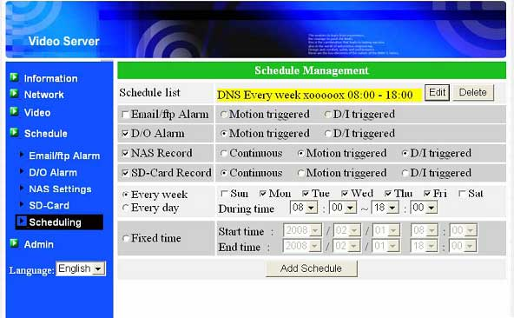
Obrázek Číslo 3-18: nastavení plánu

3.13 Led Display Control

Video server poskytuje funkce Led Display Control, můžete povolit či zakázat indikaci pomocí LED. Stav a nastavení LED:
- Normal led display – vyberte pro zapnuti status LED a ethernet LED.
- Turn off led display always (Vždy vypnuto) – Vyberte pro vypnutí status LED a ethernet LED.
- Turn off led display after network connected – V tomto případě LED svítí pouze pokud se vyskytne nějaký problém se síťovým připojením. Pokud je připojení v pořádku LED je vypnuta.
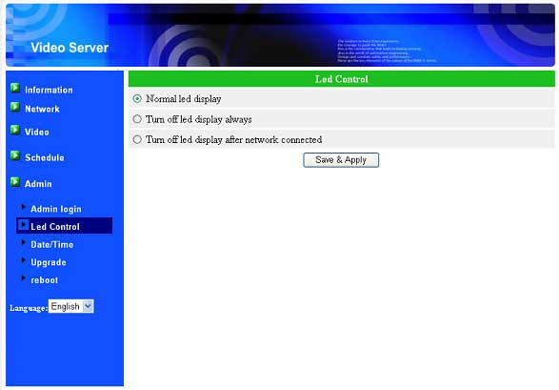

Obrázek Číslo 3-19: Led Control nastavení

3.14 Datum/Čas

Video server může synchronizovat čas se síťovým time serverem (například stdtime.gov.tw) pomocí NTP protokolu. Datum/čas bude vždy opraven kdykoli se připojíte pomoci internetu.
Uživatel může zvolit rozdílné Časové zóny podle oblasti ve které se nachází. Pro některé časové zóny může být nastaven také “Letní čas”. Pokud je “Letní čas” povolen – nastavte začátek a konec letního času.
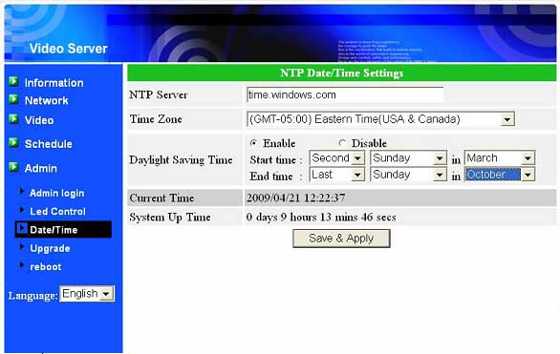
Obrázek Číslo 3-20: Nastavení Systémového data a času.

3.15 Admin
Na této stránce, můžete upravit web login účet. S tímto účtem se můžete přihlásit k video serveru a provádět všechna nastavení. Přednastavený účet je “admin” bez hesla. Pokud přístup k tomuto účtu zapomenete, můžete resetovat video server do továrního nastavení viz. 3.14 a přihlásit se pod “admin” účtem.
Mějte na paměti že přístup k účtu pro přehrávání videa a admin účtu jsou rozdílné.
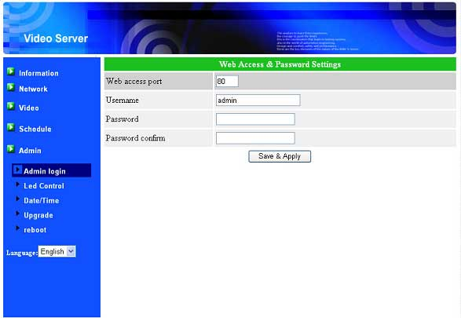
Obrázek Číslo 3-21: Admin nastavení
  - Upgrade

Pokud je dostupný nový Firmware, můžete ho aktualizovat na této stránce. Prosím zadejte správné informace o FTP serveru, uživatelské jméno/heslo účtu a jméno souboru firmware a spusťte upgrade. Zobrazí se průběh aktualizace. Během upgrade neodpojujte video server od napájení. Pokud dojde k výpadku během aktualizace - video server se pravděpodobně spustí v Bezpečnostním módu (viz sekce 3.13). Po dokončení této procedury se systém automaticky restartuje.
Aktualizaci lze provést z ftp serveru nebo ze souboru uložených ve vašem počítači.
Během této procedury, neměňte žádné nastaveni ani se nepokoušejte spouštět video.
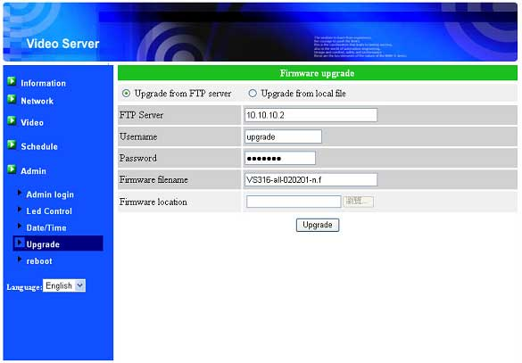Obrázek Číslo 3-22: Firmware upgrade nastavení
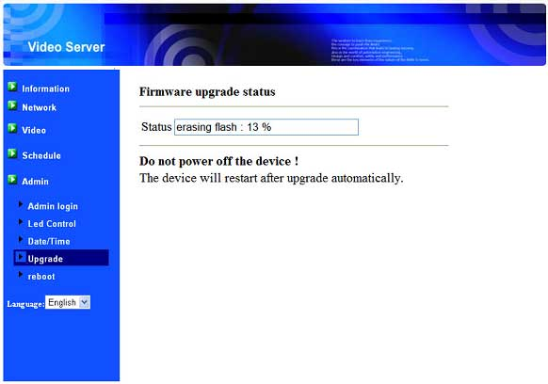
Obrázek Číslo 3-23: Firmware upgrade status

3.17 Reboot
Na této stránce můžete manuálně restartovat video server. Všichni připojení uživatelé budou během revoltování odpojeni.
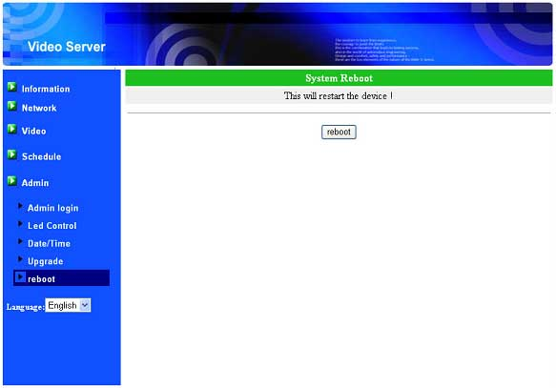
Obrázek Číslo 3-24: Systém reboot nastavení
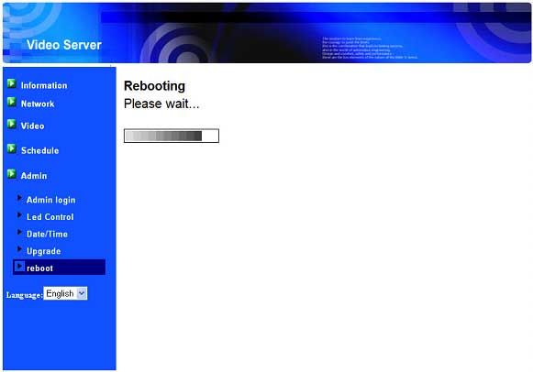
Obrázek Číslo 3-25: System reboot - rebootování

3.18 Bezpečnostní mód
V ojedinělých případech, například při vypnuti produktu během upgradu softwaru, video server vstoupí do bezpečnostního módu. V tomto módu uvidíte následující stránku “Safe mode” při přihlašování k produktu. Prosím proveďte upgrade neprodleně pro zotavení systému. V tomto módu video server nemůže zobrazit video pomocí CamView software, ale stále můžete najít video server na seznamu “Auto search”.
Kroky pro zotaveni z “safe mode” jsou následující :
- Použijte CamView pro nalezení videoserveru kliknutím na “Auto Search” v CamView software.
- Přihlašte se do konfigurační stránky videoserveru
- Aktualizujte firmware videoserveru na stránce “Upgrade”.
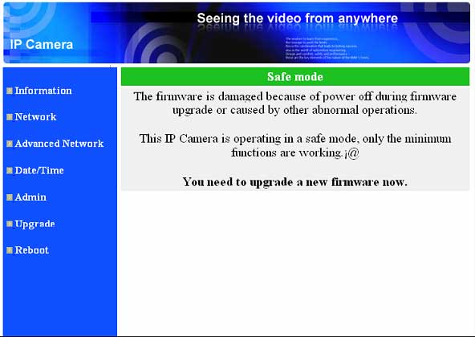
Obrázek Číslo 3-26: Safe mode information page - Stránka s informacemi v bezpečnostním módu

  - Obnovit Tovární nastavení

Z různých důvodů, například při zapomenutí přihlašovacích údajů k webu, můžete chtít obnovit tovární nastavení. Pro reset je potřeba stisknout tlačítko “reset” na dobu delší než 4 vteřiny, udělejte to pokud je video server zapnut. Video server automaticky obnoví tovární nastavení.
Login pro přístup na web pak bude “admin” (bez hesla), play-video heslo bude “ipcam” po obnovení továrního nastavení.
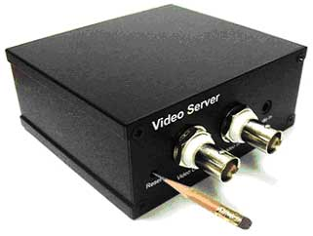
Obrázek Číslo 3-27, stiskněte a držte po dobu 5 vteřin pro obnoveni továrního nastavení.

- Features and specifications
  - Features
- Převádí analogový videosignál do digitálního MPEG4 formátu pro přenos po internetu
- Jednoduchý přístup odkudkoliv z internetu pomocí ID a hesla bez nutnosti nastavování routování…
- podpora 3GPP/ISMA
- Duální video streaming s odděleným nastavením rozlišení a rychlosti přenosu pro PC a mobilní zařízení
- Až 20 online uživatelů najednou
- Podporuje vylepšenou MPEG4 kompresi
- Rozlišení až full D1 při 30 fps.
- Podporuje Pelco-P a Pelco-D pro sériovou komunikaci RS-485 pro ovládání PTZ
- Podporuje NTSC i PAL video
- Přiložený software CamView pro vzdálené monitorování a nahrávání kamer
- Možnost sledování v LAN i v internetu
- Zobrazování videa pomocí ActiveX v Microsoft IE browseru.
- Posílá E-mail nebo FTP s přiloženou momentkou při detekci pohybu, nebo alarmu
- Aktualizace systémového času pomocí NTP protokolu
- Jednoduché nastavení pomocí webového prohlížeče
- Podpora přenosu audia
- Micro-SD karta pro záznam videa
- D/I, D/O alarmové vstupy / výstupy
- Plánované nahrávání
- Podpora ukládání záznamů na NAS
- Online aktualizace firmware. Ochrana proti poškození vlivem výpadku napájení při aktualizaci firmware
- Funkce watchdog pro zajištění spolehlivého chodu zařízení

  - Specifikace
Model | Video Server
Napájení | Napájení DC 12V, 200 mA
Síťové rozhraní | Ethernet 10BaseT/100BaseTX, Auto-MDIX, RJ-45
Video rozhraní | 1 analogový video vstup a 1 analogový video výstup CVBS kompozitní, BNC konektor,  1.0Vp-p s 75 ohm
Sériové rozhraní | 1 RS-485 rozhranní pro ovládání PTZ kamer podporující Pelco-P a Pelco-D protokol
D/I D/O rozhraní | 1x D/I pro alarm při detekci pohybu  1x D/O pro alarmový výstup
Slot pro Mikro-SD kartu | Podpora Micro-SD karty pro lokální záznam až do kapacity 16GB
Reset tlačítko | Slouží k nastavení továrních hodnot
Led Indikátor stavu | 1 LED indikátor stavu internetového připojení  1 LED indikátor stavu Ethernetu  nastavitelné – zapnout / vypnout
Procesor | RISC CPU, hardwareové zpracování a komprese videa
Video komprese | MPEG-4 Part 2 (ISO/IEC 14496-2) s detekcí pohybu  Simple Profile, level 0-3
Snímkovací frekvence | Až 30 fps pro všechna rozlišení
Video streaming | MPEG-4  Odděleně nastavitelné snímkování, rozlišení a datový tok pro PC a mobilní zařízení.
Video nastavení | Rozlišení: D1(720x480 pro NTSC, 720x576 pro PAL),  CIF(352x240 pro NTSC, 352x288 pro PAL),  QCIF(176x120 pro NTSC, 176x144 pro PAL)  Datový tok : 64k, 128k, 256k, 512k, 768k, 1M, 1.2M, 1.5M bps  Frame rate : 1~5, 10, 15, 20, 25, 30 fps
Audio | Vestavěný vstup Audio Line  Audio komprese: MPEG2Audio, AMR-NB pro 3GPP/ISMA(RTSP streamování)
Zabezpečení | Uživatelské jméno a heslo pro web rozhraní  ID a heslo pro zobrazení videa
Instalace, správa a údržba | Instalační CD s aplikací.  Automatické uložení a obnovení konfigurace.  Software pro sledování a záznam videa.  Upgrade firmware z FTP
Správa a přístup pomocí web prohlížeče | Podporuje běžné webové prohlížeč pro konfiguraci zařízení
Minimální systémové požadavky | Pentium 4(nebo odpovídající AMD) 1.0GHz, 1GB RAM
Podporované protokoly | IPv4, http, TCP, ICMP, RTSP, RTP, UDP, RTCP, SMTP, SNTP, FTP, DHCP, ARP, DNS, PPPoE…
Přiložený software | Sledovací a nahrávací software až pro 36 kamer – Až 20 uživatelů současně
Správa alarmů a událostí | Nahrávání spouštěné detekcí pohybu v obraze.Upozornění na FTP nebo  E-mail – odesláním JPEG obrázku
Rozměry a provozní podmínky | 40 x 81 x 92mm  300g  0 ~ 50°C – vlhkost 20~80% RH

